NJChM „Pažinimas“ 4 sesijos namų darbų užduotys
Užduočių sprendimus reikia išsiųsti iki gruodžio 20 dienos adresu:
LIETUVOS MOKINIŲ NEFORMALIOJO ŠVIETIMO CENTRAS
Neakivaizdinė jaunųjų chemikų mokykla „Pažinimas“
Žirmūnų g. 1B, LT-09101, Vilnius

1 užduotis. Gliukono δ-laktonas.
Gliukono δ-laktonas yra naudojamas kaip maisto produktų konservantas ir rūgštingumą reguliuojanti medžiaga. Biologiškai organizme jis sintetinamas iš gliukozės katalizuojant gliukozės oksidazei.
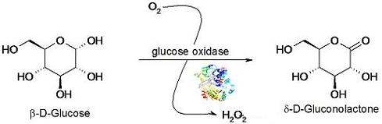
Tačiau pabandysime sumodeliuoti cheminę gliukono δ-laktono sintezę. Pirmiausia įvyksta gliukozės atviros formos oksidacija iki gliukono rūgšties.
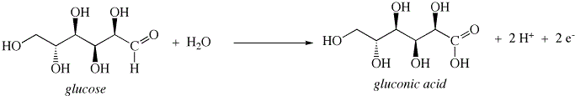
- Pavadinkite gliukono rūgštį pagal IUPAC nomenklatūrą. Nebūtina įvardyti chiralinių centrų R/S konfigūracijų.
Gliukono rūgšties galinė (δ) hidroksilo grupė galėtų teoriškai kaip nukleofilas užpulti karbonilinę gliukono rūgšties anglį ir sudaryti uždaros formos gliukono δ-laktoną.
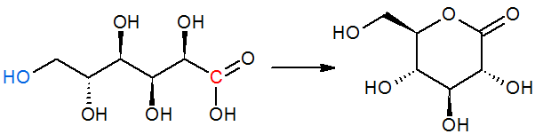
- Pavaizduokite aukščiau aprašytos reakcijos mechanizmą.
Tačiau dėl praktinių kėblumų labiau naudojamas kitas sintezės metodas. Veikiant gliukono rūgštį 1 ekvivalentu TsCl (tozilchlorido) galinė hidroksilo grupė paverčiama gerai nueinančia grupe.
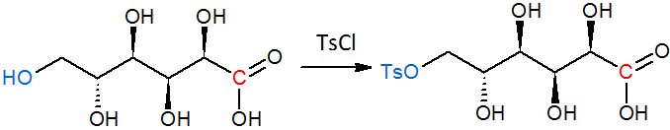
- Pavaizduokite aukščiau aprašytos reakcijos mechanizmą.
Tada tozilinta gliukono rūgštis veikiama šarmu deprotonizuojasi. Neigiamai įkrautas karboksigrupės deguonies atomas patampa nukleofilu ir atakuoja galinę anglį, prie kurios prisijungusi –OTs.
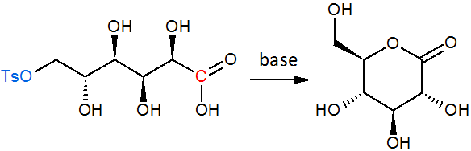
- Pavaizduokite nukleofilinės atakos mechanizmą. Kuriam reakcijų tipui ji priklauso: S_{N}1, S_{N}2, E1, E2 ar S_{A} (karbonilinis pakeitimas)?
Laktonai iš esmės yra cikliniai esteriai, todėl rūgštinėje terpėje ir gali hidrolizuotis kaip esteriai.
- Pavaizduokite gliukono δ-laktono hidrolizės mechanizmą. Užuomina: hidrolizės galutinis produktas turi būti gliukono rūgštis.

2 užduotis. Sudėtingas amidinimas.
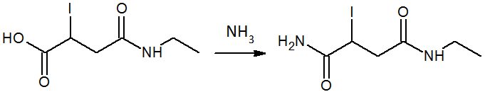
- Aukščiau pateiktą amidinę jodpakeistą karboksirūgštį ganėtinai sunku paversti į dvigubą amidą veikiant junginį NH₃ tirpalu. Kodėl taip yra, nors NH₃ yra sąlyginai geras nukleofilas.
- Veikiant šį junginį nenukleofilinę t-BuO⁻ baze vyksta reakcija. Pavaizduokite jos mechanizmą. Kuriam reakcijų tipui ji priklauso: S_{N}1, S_{N}2, E1, E2 ar S_{A} (karbonilinis pakeitimas)?
- Įvykdžius 2.2. reakciją įvykdyti 2.1. reakciją jau lengviau. Pavaizduokite galutinį produktą, veikiant 2.2. reakcijos produktą amoniaku.
- Ar būtų galima 2.2. dalyje minėtą reakciją įvykdyti tokiam junginiui? Argumentuokite savo pasirinkimą.
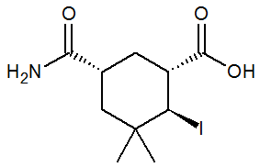

3 užduotis. Trys keistenybės.
Paaiškinkite žemiau pateiktų reakcijų produktų susidarymą pateikdami mechanizmus ir įvardydami jų tipus.
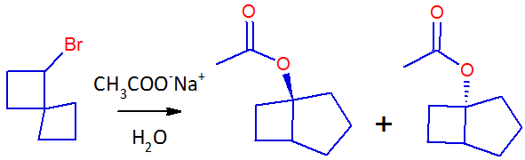
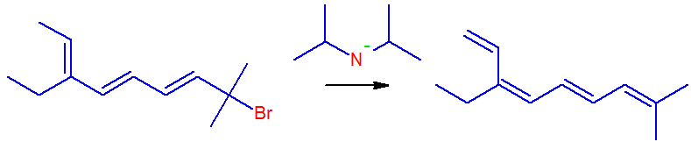
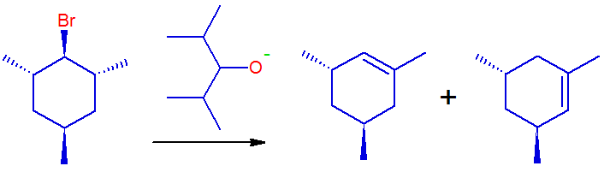

4 užduotis. Kiek reiškia tirpiklis?
Veikiant chlorpakeistą oktahidropentaleną natrio etoksidu ir naudojant dimetilformamido (DMF)* tirpiklį gaunamas vienas produktas. Tą patį substratą veikiant etanoliu gaunami trys produktai, tarp kurių dominuoja pirmasis. (žr. sintezės schemą)
- Pavaizduokite abiejų reakcijų mechanizmus, paaiškinančius visų produktų susidarymą.
- Pakomentuokite, kodėl antrojoje reakcijoje nesusidaro pirmojo produkto stereoizomeras.

Sėkmės ir iki susitikimo 5-oje „Pažinimo“ sesijoje!

